第４７回全日本おかあさんコーラス九州支部大会
ステージ準備表
※主催者記入欄

日目 | 番
団体名

１．次の①～⑦にお答え下さい。
①ピアノ： 要 不要
②ピアノの蓋： 全開 半開 小開 閉
③譜めくり椅子： 要 不要
④指揮用譜面台： 要 不要
⑤指揮台： 要 不要
⑥更衣室： 要 不要
⑦その他なにかございましたらお書き下さい。（例:ピアノ以外の楽器の使用）

- 舞台図（会場：沖縄コンベンションセンター劇場棟ホール）

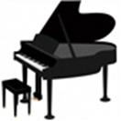

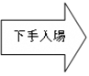
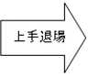

※このステージ表は、参加申込書と一緒に提出してください。

